Администрация
Таштагольского муниципального района
отраслевой (функциональный) орган администрации Таштагольского муниципального района - муниципальное казенное учреждение «Управление образования администрации Таштагольского муниципального района»
(МКУ «Управление образования администрации Таштагольского муниципального района»)
652992 Кемеровская обл., г. Таштагол,
ул. Поспелова, 20 Тел/факс: 3-04-93
UOZ_tash@mail.ru

от 26.05. 2016 г. № 84.1

ПРИКАЗ

«О реорганизации МКОУ «Основная общеобразовательная школа № 31»
путем присоединения к нему МКОУ «Основная общеобразовательная школа № 36»»

В соответствии с муниципальной программой по реструктуризации муниципальной образовательной сети на 2015-2017 годы (с изменениями от 04.05.2016г.), Федеральным законом от 29 декабря 2012 года № 273-ФЗ «Об образовании в Российской Федерации», постановлением Администрации Таштагольского муниципального района от 08.11.2012г. № 882-п «Об утверждении Положений об осуществлении отраслевыми (функциональными) органами администрации Таштагольского муниципального района функций и полномочий учредителя муниципальных учреждений», на основании положительного заключения комиссии по оценке последствий принятия решения о реорганизации МКОУ «Основная общеобразовательная школа № 31» от 23.05.2016г. и в целях оптимизации кадровых, материально-технических, организационно-методических средств, направленных на повышение эффективности вложенных ресурсов

ПРИКАЗЫВАЮ:
- Реорганизовать МКОУ «Основная общеобразовательная школа № 31» путем присоединения к нему МКОУ «Основная общеобразовательная школа № 36» в соответствии с перечнем мероприятий (приложение № 1).
- Считать муниципальное казенное общеобразовательное учреждение «Основная общеобразовательная школа № 31» полным правопреемником муниципального казенного общеобразовательного учреждения «Основная общеобразовательная школа № 36» по всем правам и обязанностям в соответствии с передаточными актами.
- Установить, что:
  - после окончания процедуры реорганизации в форме присоединения, реорганизованное образовательное учреждение будет именоваться – муниципальное казенное общеобразовательное учреждение «Основная общеобразовательная школа № 31».

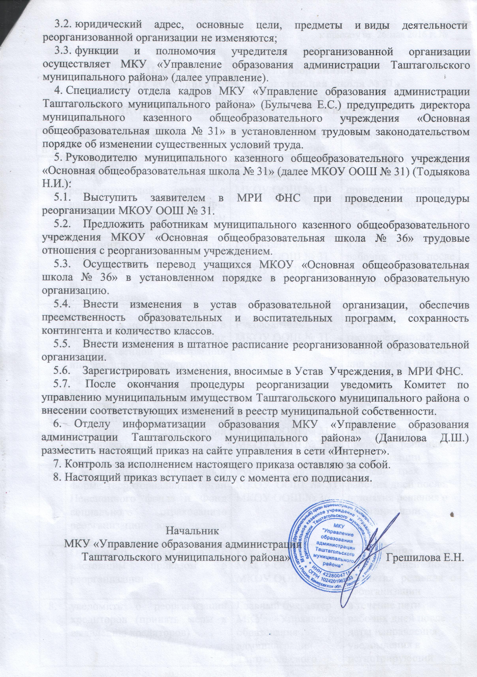

Приложение
к приказу от 26 мая 2016 г. № ____

Перечень мероприятий по реорганизации
МКОУ «Основная общеобразовательная школа № 31»
путем присоединения к нему
МКОУ «Основная общеобразовательная школа № 36»

№ п/п | Наименование мероприятия | Ответственный  за выполнение | Срок выполнения

1. | В письменной форме (форма 12003) уведомить регистрирующий орган о начале процедуры реорганизации с приложением решения о реорганизации | Руководитель МКОУ ООШ № 31 | В течение 3 рабочих дней после даты принятия решения о реорганизации
2. | Уведомить первичную профсоюзную организацию о возможном сокращении штатов в связи с реорганизацией | Руководители МКОУ ООШ № 31  МКОУ ООШ № 36 | в течение трех рабочих дней после принятия решения о реорганизации
3. | Дважды с периодичностью один раз в месяц разместить в печатном органе - «Вестник государственной регистрации» информацию о реорганизации юридического лица, порядке и сроке заявления требований кредиторами | Руководитель МКОУ ООШ № 31 | после внесения в единый государственный реестр юридических лиц записи о начале процедуры реорганизации
4. | Уведомить центр занятости населения о реорганизации юридического лица | Руководители МКОУ ООШ № 31  МКОУ ООШ № 36 | в течение трех рабочих дней после принятия решения о реорганизации
5. | Уведомить в письменной форме территориальный орган Пенсионного фонда и Фонд социального страхованияо реорганизации юридического лица | Руководители  МКОУ ООШ № 31 МКОУ ООШ № 36 | в течение трех рабочих дней после принятия решения о реорганизации
6. | Ознакомить работников с настоящим приказом о реорганизации | Руководители МКОУ ООШ № 31  МКОУ ООШ № 36 | в течение трех рабочих дней после принятия решения о реорганизации
8. | уведомить о реорганизации кредиторов (принять меры к выявлению кредиторов) | Главный бухгалтер  МКУ «Управление образования администрации Таштагольского муниципального района» | в течение пяти рабочих дней после даты направления уведомления в регистрирующий орган
9. | Произвести инвентаризацию активов и обязательств | Главный бухгалтер  МКУ «Управление образования администрации Таштагольского муниципального района» | До составления промежуточного баланса
10. | Закрыть л/счета | Главный бухгалтер  МКУ «Управление образования администрации Таштагольского муниципального района» | В соответствии с действующим законодательством Российской Федерации
11. | Составить промежуточный баланс на дату прекращения деятельности, составить и утвердить передаточный акт | Главный бухгалтер  МКУ «Управление образования администрации Таштагольского муниципального района» | В соответствии с действующим законодательством Российской Федерации
12. | Письменно уведомить регистрирующий орган о прекращении деятельности присоединяемого учреждения | Руководитель МКОУ ООШ № 31 | После того как сведения о реорганизации опубликованы дважды
13. | Осуществить государственную регистрацию новой редакции устава реорганизованной организации | Руководитель МКОУ ООШ № 31 | По окончании процедуры реорганизации

